370 лет пожарной охране России

В 2019 году исполняется 370 лет пожарной охране России. В целях популяризации пожарного дела в образовательных учреждениях Центрального района сотрудники ОНДПР Центрального района проводят открытые уроки «Основы безопасности и жизнедеятельности», приуроченные ко дню празднования 370-летия пожарной охраны России, на которых рассказывают школьникам о работе инспектора по пожарному надзору и о работе пожарного и спасателя МЧС.
На прошлой неделе ученики кадетского класса Государственного бюджетного общеобразовательного учреждения средняя общеобразовательная школа № 167 Центрального района Санкт-Петербурга посетили с экскурсией 7 пожарную часть Центрального района, на которой ребята узнали историю создания пожарных частей и историю образования пожарной службы в городе Санкт-Петербурге, увидели специальные машины, предназначенные для тушения пожаров и проведения аварийно-спасательных работ, а также сотрудник МЧС продемонстрировал им различное оборудование, которым пользуются во время пожара и спасения пострадавших, попавших в чрезвычайную ситуацию. По окончании экскурсии кадеты возложили цветы к мемориальной доске в холле 7 пожарной части, почтив память пожарных, погибших при исполнении служебного долга.

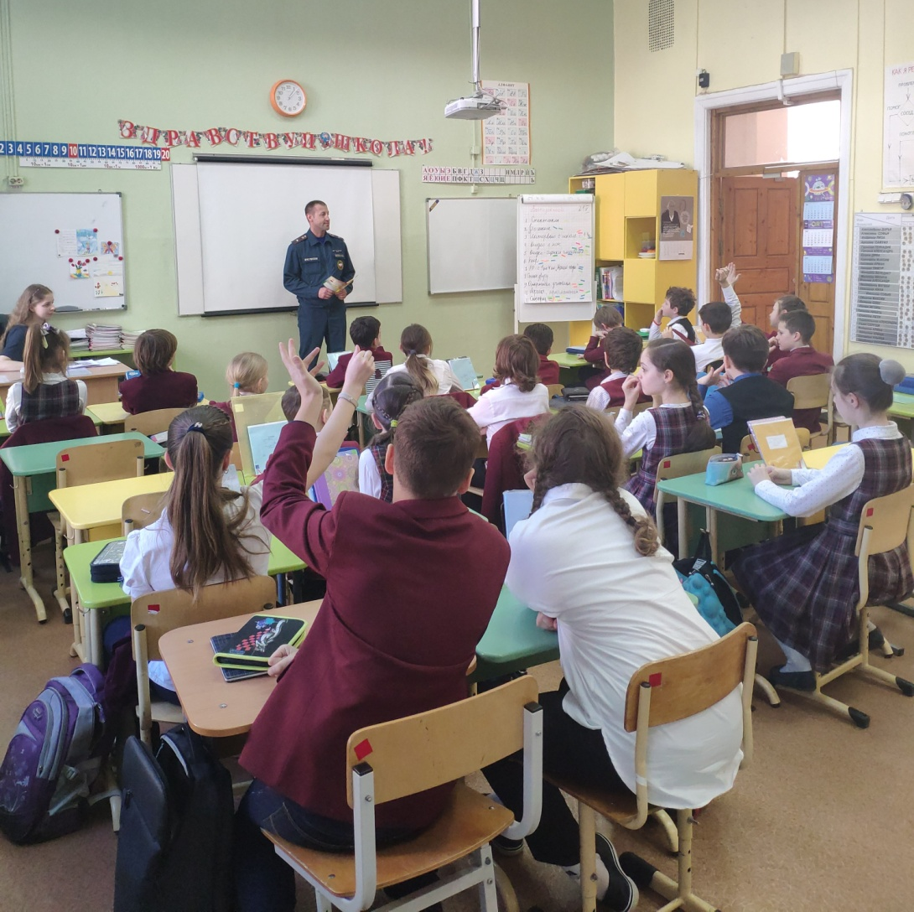
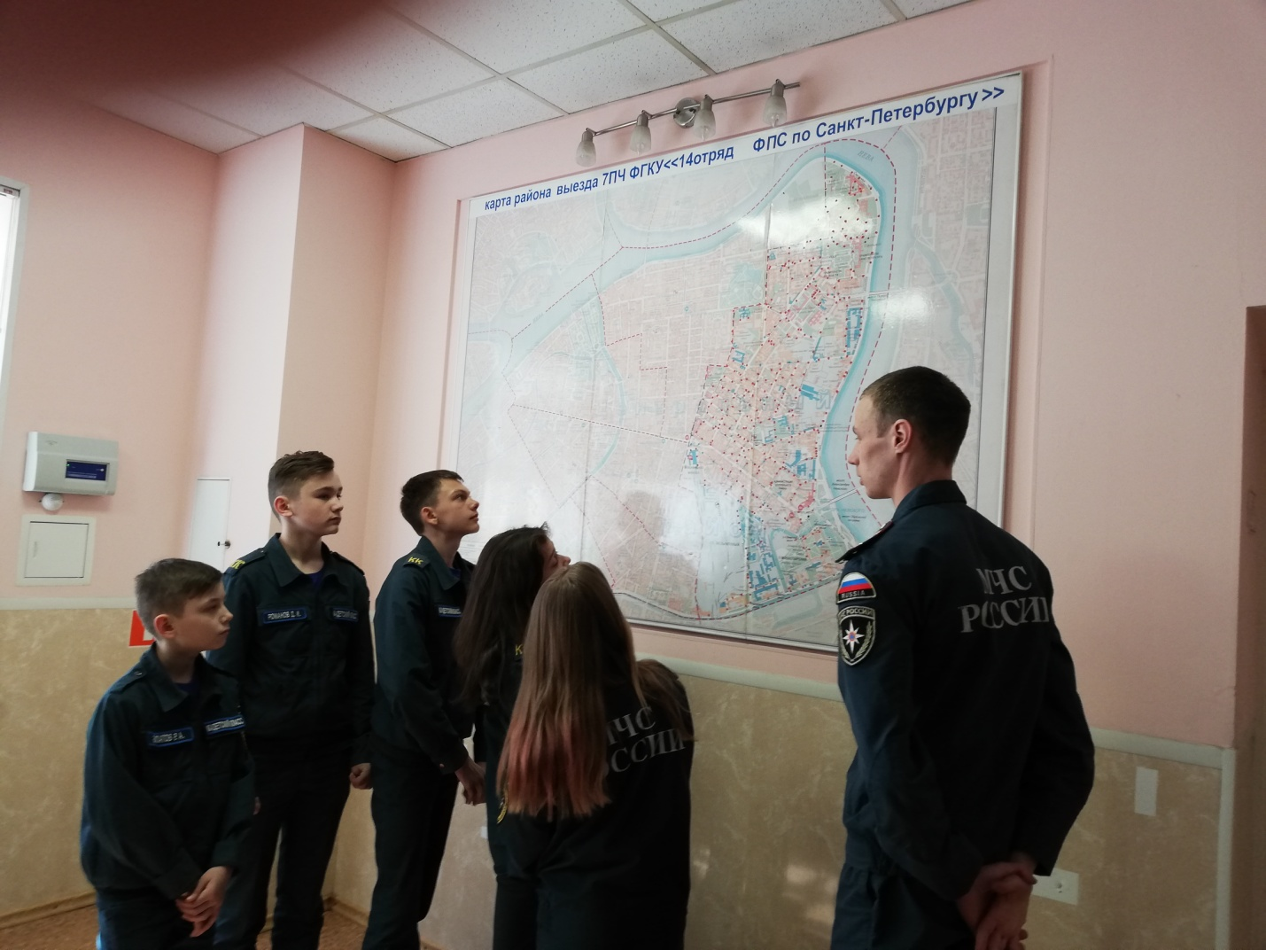

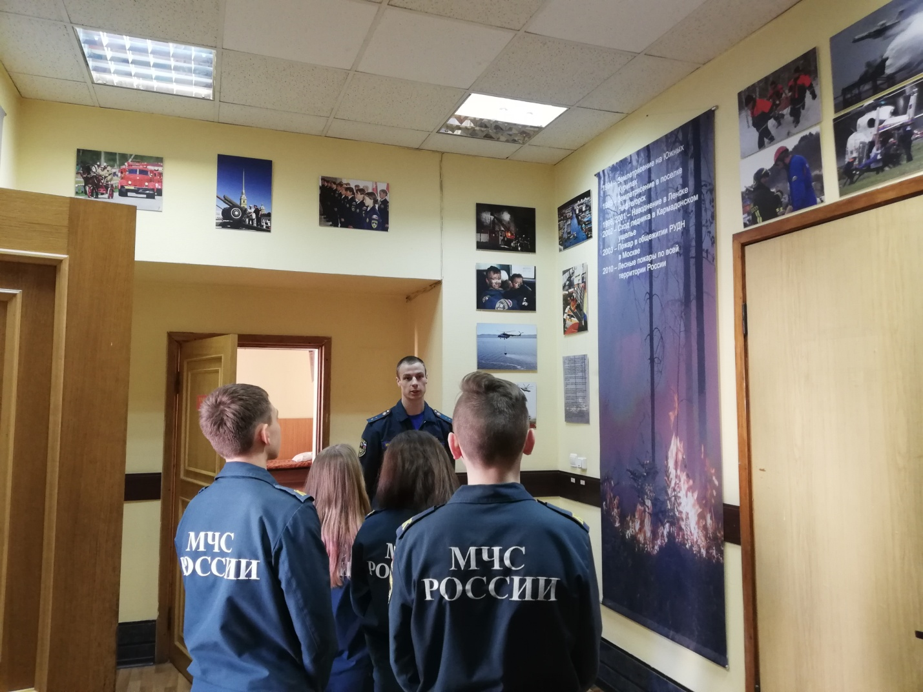

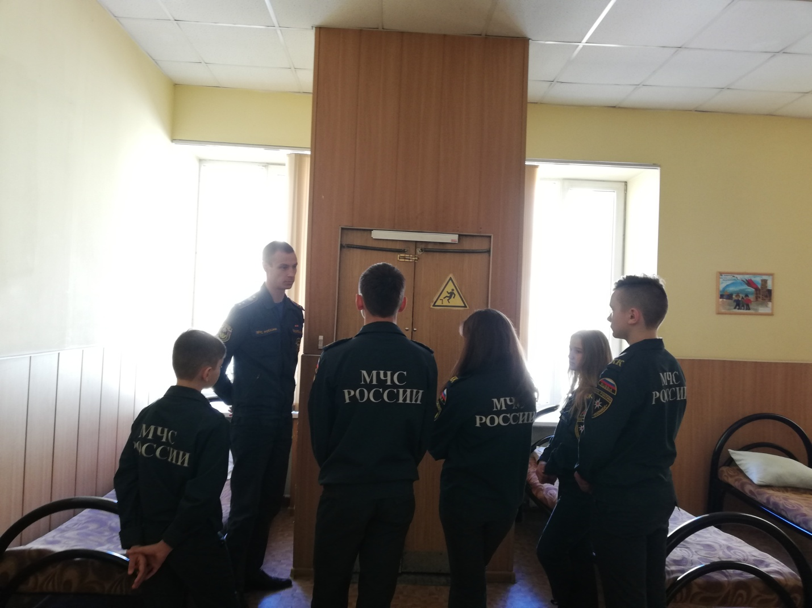
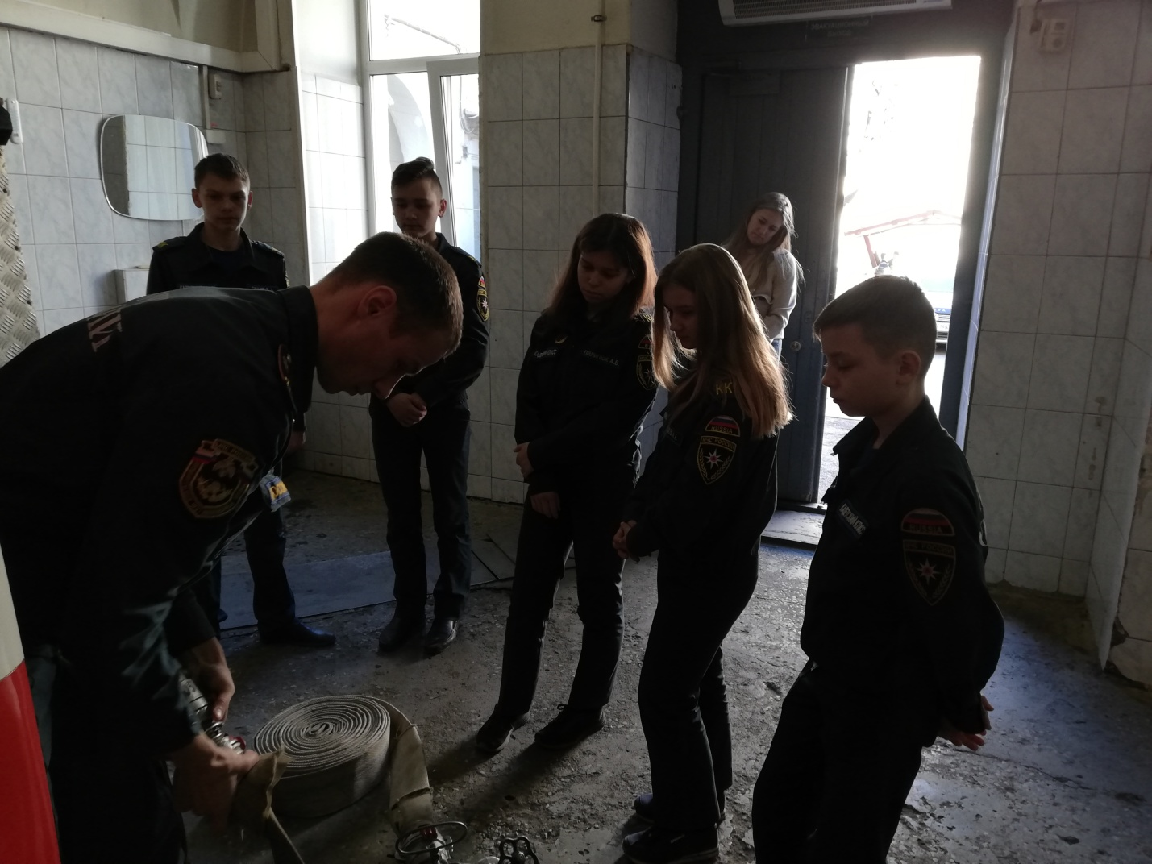

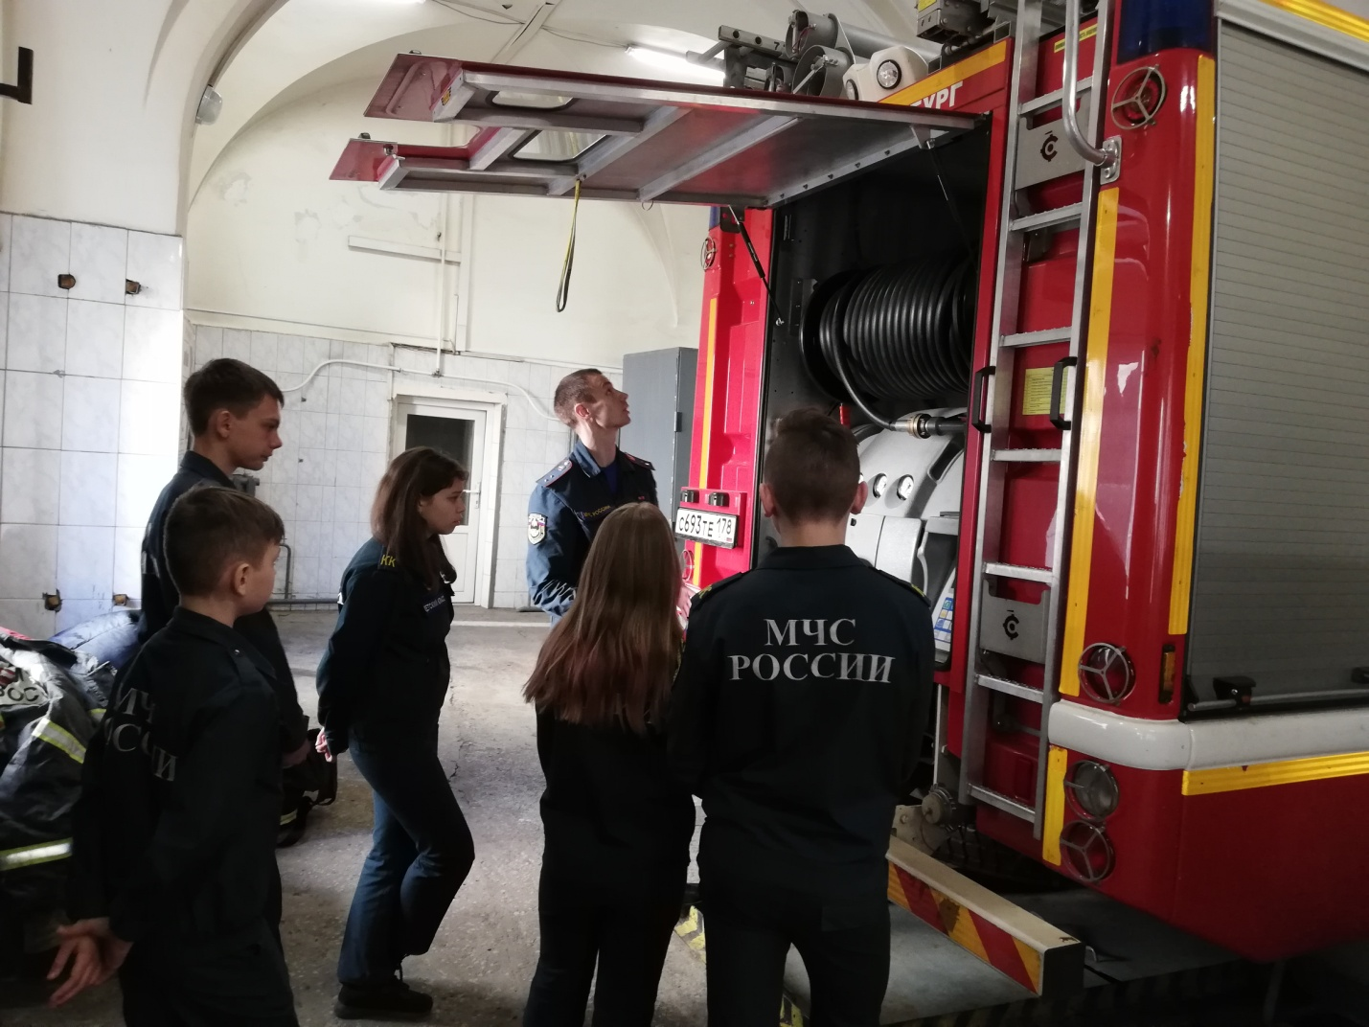
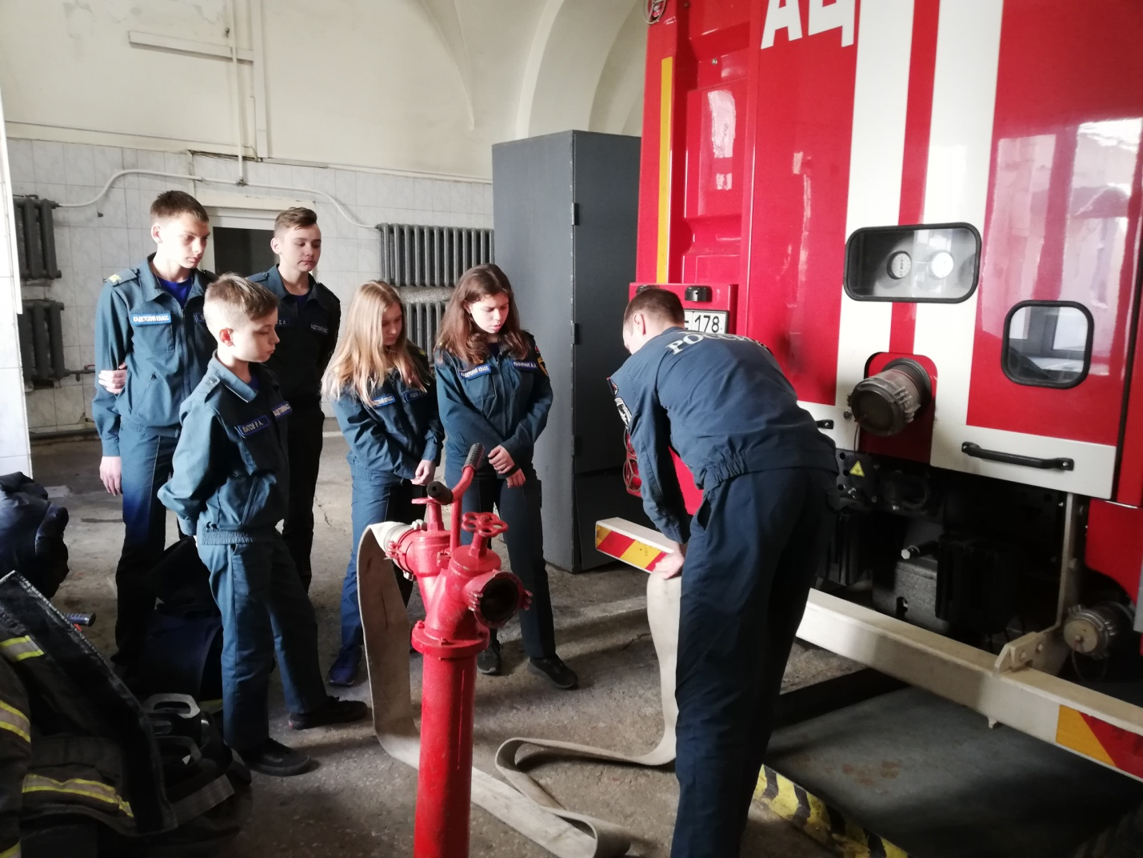

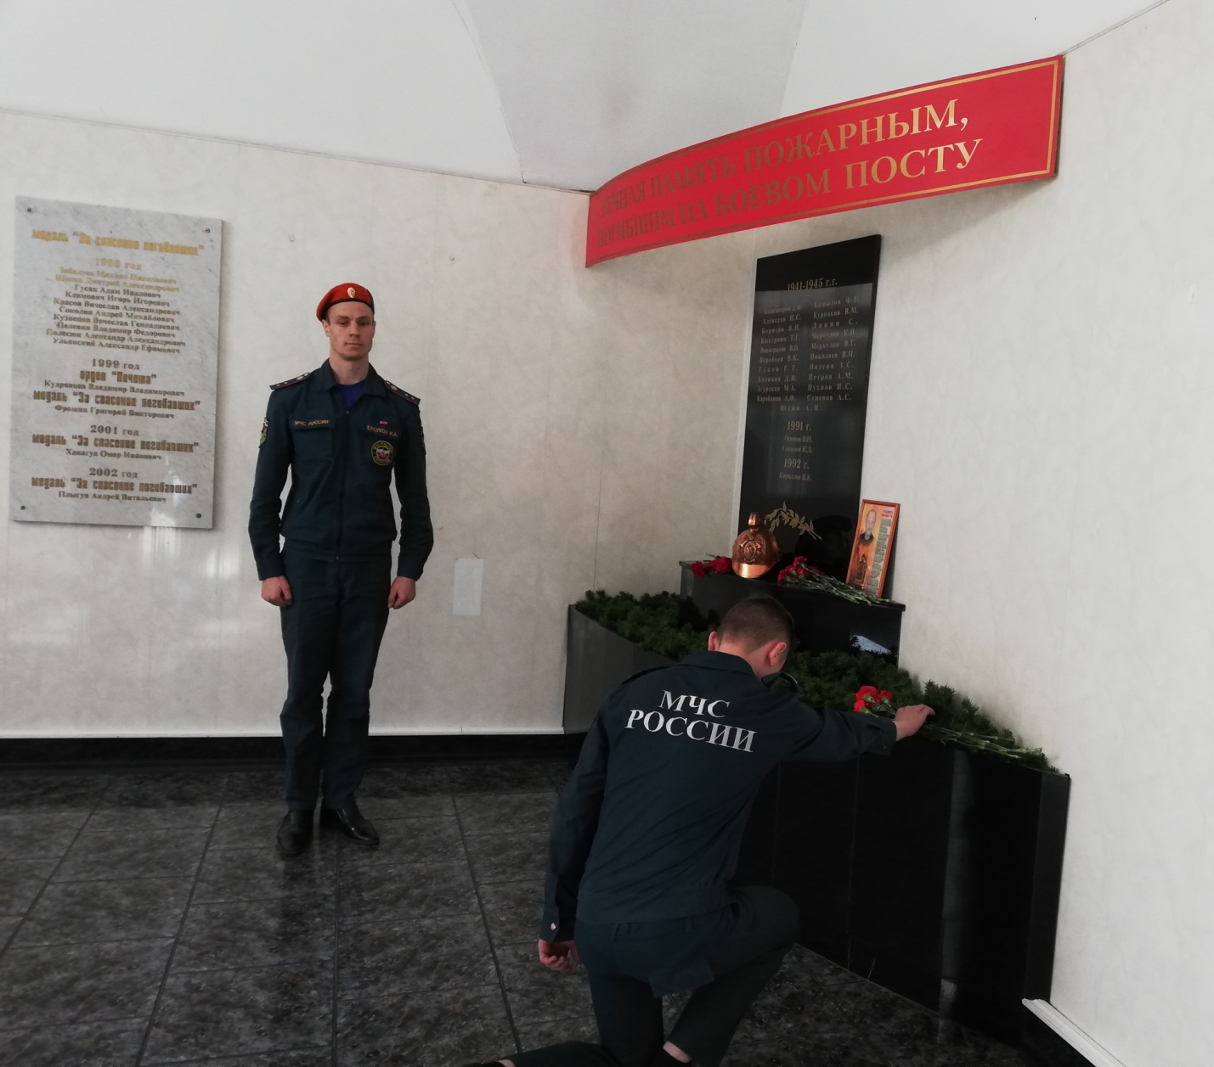

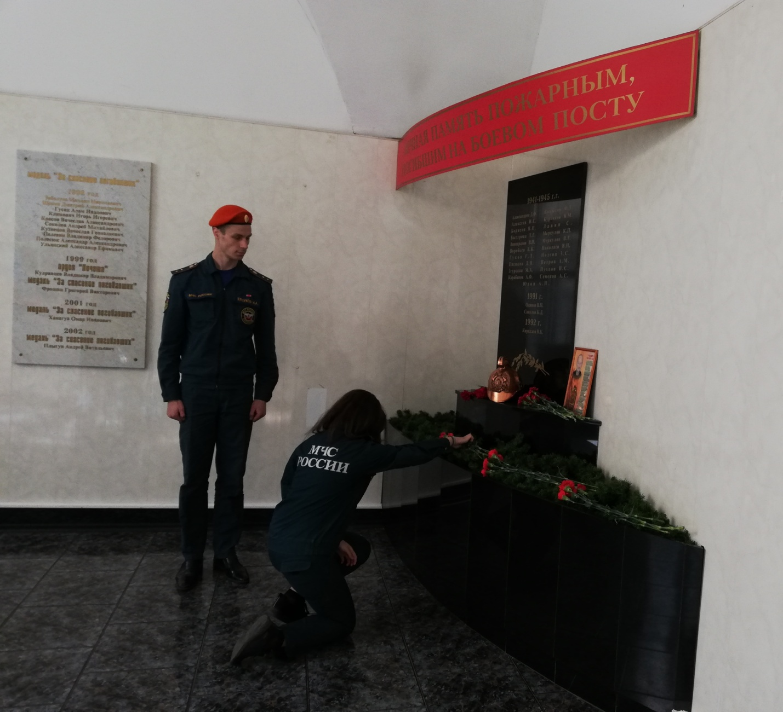

ОНДПР Центрального района
22.04.2019г.

